上海市儿童医院

2025年医院文宣品制作印刷项目

遴选文件

遴选编号：2024-ETLXYB-002
2024年12月19日

第一章 遴选邀请
遴选编号：2024-ETLXYB-002
- 根据医院有关规定，经院主管部门批准，拟对如下项目以遴选采购的方式进行采购。
- 遴选项目：
包件号 | 项目名称 | 数量 | 报名链接
01 | 2025年医院文宣品制作印刷 | 1 |   https://gysgl.shchildren.com.cn:9088/supplier/hospital/visit?pc=34895974-35128041
- 参选人资质要求：
- 参选人为具有合法经营资质的独立法人、其他组织；
- 参选人在参加采购活动前三年内，在经营活动中没有重大违法记录，并提交《无重大违法记录承诺书》；
- 参选人未被“信用中国”网站(www.creditchina.gov.cn)列入失信被执行人名单、重大税收违法案件当事人名单。
- 参选文件要求
4.1 报名要求：有兴趣的潜在参选人请于2024年12月19日起至2024年12月26日止每天8：00-16：30（北京时间） 在上海市儿童医院官网中“医疗动态”栏的“招标公示”界面下(https://www.shchildren.com.cn/list/641.html)自行下载遴选文件并按照参选项目对应的二维码或报名链接完成“预约登记”，访问部门请选择“采购中心”。请务必于截至时间前按要求完成“预约登记”，未完成登记的参选人参选将被否决。
4.2 参选文件应包括但不限于如下内容：
- 报价一览表（人民币报价）（格式见第三章）；
- 资格审查响应表（格式见第三章）；
- 符合性审查响应表（格式见第三章）；
- 资格证明文件（格式见第三章）；
- 技术规格偏离表（格式见第三章）；
- 服务方案：包括总体解决方案、实施方案计划、项目管理计划、质量保证计划、项目风险控制措施、服务能力介绍、售后服务方案等（格式自拟）；
- 售后服务承诺书：提供售后服务、服务质量承诺书，请写明服务内容、服务响应时间等（格式自拟）；
- 用户名单：近3年以来参选人承接的同类项目案例的用户名单；
- 参选人认为有必要说明的其他文件。
4.3 参选文件要求
- 密封要求：参选文件须逐页盖公章，须排版胶装且须以档案袋密封,密封处加盖公司骑缝公章,且非格式报价单、开口报价单均无效,不符合以上要求的资料一律作为无效资料处理,不具备参选资格。
- 档案袋封面及参选文件首页须标注清楚参与项目的遴选编号、包件号、项目名称、公司名称、联系人及电话等。
- 参选文件的份数：纸质正本1份，盖章电子版1份（全套参选文件正本（加盖公章）：PDF格式扫描件）；电子版文件请按照“遴选编号-包件号-项目名称-公司名称参选文件”命名，开标后发送至邮箱liyi@shchildren.com.cn）。
上海市儿童医院-采购中心
地址：上海市普陀区泸定路355号
邮编：200062
电话：021-52974032
联系人：李老师
邮箱：liyi@shchildren.com.cn
- 开标时间、地点
所有参选文件务必须排版胶装并按要求以档案袋密封后于2024年12月27日北京时间14:10前10分钟提交至上海市泸定路355号住院部503会议室，并于2024年12月27日北京时间14:10在上海市泸定路355号住院部503会议室举行遴选开标，届时参选人须派代表出席开标会。
- 现场递交参选文件要求
携带下列资料的复印件并加盖公章，根据开标时间提前10分钟至上海市普陀区泸定路355号住院部503会议室。
1）提供法定代表人授权书（原件）（递交参选文件专用版,详见附件A）；
2）被授权代表身份证（原件）（务必与递交参选文件专用版授权书中被授权人一致）；
3）档案袋密封完好的全套参选文件正本一份。
<注>未按上述要求提供材料、超过截止时间递交或被授权代表不一致等，参选文件均将被拒收。
- 评审原则及方法
- 参选文件中不满足技术规格中加注“★”要求的视为投标无效。
- 医院将根据质量和服务均能满足采购文件实质性响应要求综合评定的原则确定成交供应商。具体评分标准如下：
评分内容 | 分值 | 评分标准
一、报价部分 | 30 | ①评标基准价=满足招标文件要求的投标人的最低投标总价；  ②评标价=投标人的投标总价。  每位投标人价格分计分公式为：30×评标基准价/各投标人的评标价。
二、技术部分 | 55分
1、技术响应情况 | 15 | 投标人所提供的技术响应情况能否满足“第二章 遴选内容及要求”中所规定的要求。一般技术参数低于招标文件要求的，有一项减1分；技术得分最高为15分，最低为0分。
2、服务方案 | 12 | - 售后服务方案（0-4分）；  - 应急预案（0-4分）；  - 质量保证方案（0-4分）。  一共3项，每项4分，共12分。内容完整，可完全满足招标要求的，得4分；内容基本完整，基本满足招标要求的，得2-3分；内容不完整、无法满足招标要求或未提供服务方案的，得0-1分。
3、设备情况 | 10 | - 供应商具备数码写真机，每有1台，得1分，最高得2分；  - 供应商具备UV平板印刷机，每有1台，得2分，最高得4分；  - 供应商具备激光或机械雕刻机，每有1台，得2分，最高得4分；  以上需提供设备的购买发票或租赁合同，未提供不得分。
4、服务团队 | 4 | 根据投标人所配备的项目组人员是否充足合理，项目负责人和专业技术人员是否具有相应的专业背景、专业职称及工作经验等进行综合评审优秀的得4分，一般的得2-3分，差的得0-1分。
5、增值服务 | 5 | 对采购方服务要求以外，鼓励提供符合医院需求的其他增值服务，有特色且特别符合医院需求的，给4-5分，有特色举措的，给 2-3 分，有举措的酌情给 0-1分。
6、售后服务 | 5 | 在满足招标人服务要求及标准的前提下，包含响应时间、排版周期、制作周期、验收、送货、服务质量保障及承诺、应急响应及处置措施等进行综合打分。  优秀的得4-5分，一般的得2-3分，较差得0-1分。
7、样品 | 4 | 根据产品清单中要求，设计“蔚童医术”中药调补膏方“棒棒糖”（文字内容详见“第二章 遴选内容及要求”）的序号 3:宣传页 单页A4及序号 4:海报样品。  - 序号 3:宣传页 单页A4 *1（0-2分）；  - 序号 4:海报 *1（0-2分）。  根据提供样品的设计理念、设计排版、材质、外观及制作工艺等进行综合评审，每个样品2分，共4分。每个样品，优秀的得2分；一般的得1分；不符合采购要求或未提供的，得0分。  说明:  ①所提供样品质量必须与遴选文件所述要求一致。  ②投标人须对样品进行单独密封包装，在外包装上明确遴选编号、项目名称、供应商名称、地址、联系人及联系电话，并提供样品清单。样品要求随参选文件在递交截止时间前一并提供。  ③投标人样品上需显示供应商信息。
三、商务部分 | 15分
1、综合能力 | 5 | 根据投标人综合实力自述的真实性和响应情况进行综合评定。  投标人综合能力强，项目履行能力完全满足项目要求的，得4-5分；  投标人综合能力一般，项目履行能力基本能够满足项目要求的，得2-3分；  投标人综合能力较差，项目履行能力无法满足项目要求的，得0-1分。
2、履约能力 | 10 | - 投标人需提供自2021年12月1日起类似项目业绩证明（含在执行项目），并提供相关证明材料。须有完整合同佐证，需提供相关业绩的合同扫描件，扫描件中需体现合同的签约主体、项目名称及内容、合同金额、服务日期等合同要素的相关内容，否则将不予认可。有1项，得1分，最高得8分，最低得0分。  - 投标人明确公司长期经营所在地，提供房屋租赁证明或产权证得2分，未提供不得分。

- 付款方式

每半年付款：双方合同签订后，待乙方制作安装完成且甲方验收合格后，每半年提供结算单及发票给甲方，甲方收到乙方开具的发票后三十个工作日后，支付相应款项。

第二章 遴选内容及要求
一、项目概述
1. 项目名称：上海市儿童医院文宣品印刷制作项目
2. 服务地点：上海市儿童医院
3. 服务期限：合同签订后一年。
4. 报价要求：投标人需根据产品单价进行报价。本报价中包含物品运送至合同指定地点的运输费、税金等其他一切可能发生的费用，采购人不再额外承担其他费用。
5. 总体要求：
- 预估数量仅作为参考标准，具体数量按实际采购数量结算；年采购金额不高于17.5万元。
- ★投标报价总价应按1年预估数量报价，投标人须承诺1年内不涨价，提供承诺函（格式自拟）。
- 未在报价单中列举的则需在制作前确定价格。
二、具体服务内容及要求
（一）制作范围
甲方根据自身需要将文宣品印刷制作业务委托给乙方，乙方根据甲方要求按质、按量、按时完成制作。
（二）具体的工作内容及要求
1、对各类文宣品设计的总体风格和内容应符合甲方的要求。
2、乙方根据文宣品类型，选择使用的材料、材质必须符合国家有关质量规定标准和甲方质量要求。
3、乙方应根据清单提供医院文宣品印刷制作服务，配备合格的服务人员与甲方对接。乙方需承担文宣品所需的设计、印刷、制作、运输等全部工作，及时响应甲方，一般要求制作物的制作周期为一周，急件需在24小时内完成。
4、医院相关部门内部检查不合格，应按甲方要求进行整改至验收合格，因整改产生的费用由乙方承担。
（三）安装时间要求
1、工作时间以不妨碍医疗工作为原则，尽量安排在夜间或双休日，确需在医疗时间进行安装，提前一天向甲方提出申请，经批准后才可进行；
2、乙方安装人员重大故障响应时间30分钟，24小时随叫随到。
（四）工作汇报及协作
1、乙方每月向甲方呈报月度制作清单；
2、乙方按照甲方确认的内容进行制作；
3、乙方有义务向甲方人员提供相关技术资料和进行操作培训。
三、产品清单
序号 | 产品类别 | 尺寸 | 材质 | 单位 | 年预估量 | 备注
1 | 喷绘 | / | 外光刀刮布UV印 | 平米 | 50 | /
2 | 打印装订制作 | A4单面 | 80g普通纸彩色打印 | 张 | 1000 | /
2 | 打印装订制作 | A4双面 | 80g普通纸彩色打印 | 张 | 1000 | /
2 | 打印装订制作 | A4单面 | 80g普通纸黑白打印 | 张 | 3000 | /
2 | 打印装订制作 | A4双面 | 80g普通纸黑白打印 | 张 | 3000 | /
2 | 打印装订制作 | 装订 | 300g铜版纸单面覆膜无线胶装 | 份 | 200 | /
3 | 宣传页  （按500份印量计算） | 单页A4 | 250g铜版纸双面四色印刷 | 张 | 5000 | /
3 | 宣传页  （按500份印量计算） | 两折页210X297mm | 250g铜版纸双面四色印刷对折 | 张 | 5000 | /
3 | 宣传页  （按500份印量计算） | 三折页210X297mm | 250g铜版纸双面四色印刷二折三页 | 张 | 2000 | /
3 | 宣传页  （按500份印量计算） | 四折页420X210mm | 250g铜版纸双面四色印刷三折四页 | 张 | 2000 | /
4 | 海报 | 600*900mm | 户外PP纸高精度写真覆膜 | 张 | 100 | /
5 | 户外车贴 | / | 户外黑胶覆膜 | 平米 | 50 | /
6 | 户外车贴 | / | 户外可转移黑胶覆膜 | 平米 | 50 | /
7 | 展板 | / | 5mm高密度雪弗板表面贴车贴写真 | 平米 | 20 | /
8 | 铜牌 | 400*600mm | 铜牌切割四面折边，文字内容蚀刻 | 块 | 20 | 包含画面
9 | 易拉宝 | 2000*800mm | 加厚铝合金底座PVC写真画面 | 套 | 50 | 包含画面
10 | 注水展架 | 1800*800mm | 注水门型展架底座，PVC写真覆膜画面 | 套 | 20 | 包含画面
11 | X展架 | 1800*800mm | 铝合金X展架 | 套 | 30 | 包含画面
12 | 双杆金属立牌 | 600*800mm | 金属烤漆立式双杆落地双面KT板指示牌 | 套 | 5 | 包含画面
13 | 单杆金属立牌 | 400*600mm | 单面立式直杆落地金属窄边海报架，加重底座 | 套 | 20 | 包含画面
14 | 旗帜 | 高度0.9米以内 | 写真旗帜布 | 米 | 20 | /
14 | 旗帜 | 高度1.2米以内 | 写真旗帜布 | 米 | 20 | /
14 | 旗帜 | 高度1.5米以内 | 写真旗帜布 | 米 | 20 | /
15 | 横幅 | 高度0.9米以内 | 热转印旗帜布 | 米 | 50 | /
15 | 横幅 | 高度1.2米以内 | 热转印旗帜布 | 米 | 50 | /
15 | 横幅 | 高度1.5米以内 | 热转印旗帜布 | 米 | 50 | /
16 | 道旗 | 600*1200mm | 刀刮布画面含所有配套固定件 | 套 | 30 | /
17 | 拉网展架搭建（租赁） | / | 铁质加强型 | 平方米 | 100 | /
18 | 桁架搭建（租赁） | / | 铝合金桁架 | 平方米 | 50 | /
19 | 奖状 | A4 | 精装硬壳奖状配艺术纸内页 | 本 | 50 | 含内页设计打印
20 | 异形手举牌 | 600*400mm | KT板写真异形切割 | 块 | 50 | /
21 | 名片制作 | 200张一盒 | 90X50mm | 盒 | 200 | /
22 | 会议胸卡 | 85*125mm | 透明PVC卡，20mm宽挂绳，双面彩色内页 | 套 | 300 | 包含外壳、挂绳、内插片

四、设计样品要求

“蔚童医术”中药调补膏方“棒棒糖”

“蔚童医术”系列调补棒棒糖是以上海市儿童医院中医儿科非物质文化遗产“蔚童医术”诊疗经验为组方基础，根据小儿最常见的体质特点制成。药补食补相结合，补益扶正，抵抗外邪。临床应用多年，深受儿童的喜爱。
“蔚童医术”系列调补棒棒糖的特点
⒈天然成分：将天然草药进行膏方提炼，不含化学添加剂。
⒉口感适宜：考虑到孩子们的口味偏好，精心调配了棒棒糖的甜度和口感，使其既不会过于甜腻，又能让孩子们乐于接受。
3.治疗与保健：“蔚童医术”系列调补膏分为促进食欲助生长的“蔚童健脾膏”；预防反复呼吸道感染、咳喘的“蔚童益肺膏”；改善注意力不集中、多动症的“蔚童益智膏”等系列棒棒糖。适合大部分儿童群体。
⒋服用便捷：与传统中药相比，中药棒棒糖的服用方式更加便捷，无需煎熬，轻轻一舔，即可享受治疗与甜蜜。
适用范围
1、呼吸系统：适用于易患反复呼吸道感染、哮喘、慢性咳嗽、鼻炎、咽炎、扁桃体炎等呼吸系统疾病儿童。
2、消化系统：适用于生长迟缓、厌食、消化不良、偏瘦等儿童。
3、其他慢性疾病：多动、抽动症、遗尿等等、儿童。

就诊方式
家长带领小朋友前往中医科膏方门诊就诊，医生根据孩子状态进行辨证论治，给与舌、脉、面、体质判定后，就可以开具相应的中药棒棒糖。有需求的家长也可先拨打咨询电话021-62474880-82222，17317912087（微信同号）
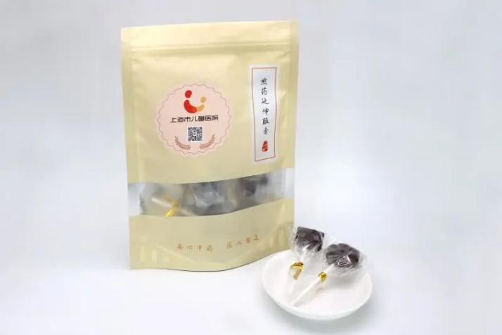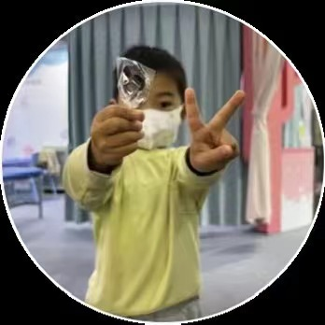

- 参选文件有关格式
封面
目录
  - 报价一览表
  - 资格审查响应表
  - 符合性审查响应表
  - 资格证明文件
  - 技术规格偏离表
  - 服务方案
  - 售后服务承诺书
  - 用户名单
  - 参选人认为需要补充的其他资料

上海市儿童医院
项目名称

参选文件

遴选编号：
包 件 号：
项目名称：

参选人名称： （盖单位公章）
参选人地址：_________________________________
联 系 人：_________________________________
联系方式：___________________________________
日期： ____________年__________月__________日

目录

必须编制详细的目录（参选人自拟格式），页码标注要求准确对应

一、报价一览表

报价一览表

致：上海市儿童医院：

遴选编号： 包件号：
项目名称：
报价明细：
序号 | 产品类别 | 尺寸 | 材质 | 单位 | 年预估量 | 制作周期 | 单价  （元） | 备注
1 | 喷绘 | / | 外光刀刮布UV印 | 平米 | 50
2 | 打印装订制作 | A4单面 | 80g普通纸彩色打印 | 张 | 1000
2 | 打印装订制作 | A4双面 | 80g普通纸彩色打印 | 张 | 1000
2 | 打印装订制作 | A4单面 | 80g普通纸黑白打印 | 张 | 3000
2 | 打印装订制作 | A4双面 | 80g普通纸黑白打印 | 张 | 3000
2 | 打印装订制作 | 装订 | 300g铜版纸单面覆膜无线胶装 | 份 | 200
3 | 宣传页  （按500份印量计算） | 单页A4 | 250g铜版纸双面四色印刷 | 张 | 5000
3 | 宣传页  （按500份印量计算） | 两折页210X297mm | 250g铜版纸双面四色印刷对折 | 张 | 5000
3 | 宣传页  （按500份印量计算） | 三折页210X297mm | 250g铜版纸双面四色印刷二折三页 | 张 | 2000
3 | 宣传页  （按500份印量计算） | 四折页420X210mm | 250g铜版纸双面四色印刷三折四页 | 张 | 2000
4 | 海报 | 600*900mm | 户外PP纸高精度写真覆膜 | 张 | 100
5 | 户外车贴 | / | 户外黑胶覆膜 | 平米 | 50
6 | 户外车贴 | / | 户外可转移黑胶覆膜 | 平米 | 50
7 | 展板 | / | 5mm高密度雪弗板表面贴车贴写真 | 平米 | 20
8 | 铜牌 | 400*600mm | 铜牌切割四面折边，文字内容蚀刻 | 块 | 20 |  |  | 包含画面
9 | 易拉宝 | 2000*800mm | 加厚铝合金底座PVC写真画面 | 套 | 50 |  |  | 包含画面
10 | 注水展架 | 1800*800mm | 注水门型展架底座，PVC写真覆膜画面 | 套 | 20 |  |  | 包含画面
11 | X展架 | 1800*800mm | 铝合金X展架 | 套 | 30 |  |  | 包含画面
12 | 双杆金属立牌 | 600*800mm | 金属烤漆立式双杆落地双面KT板指示牌 | 套 | 5 |  |  | 包含画面
13 | 单杆金属立牌 | 400*600mm | 单面立式直杆落地金属窄边海报架，加重底座 | 套 | 20 |  |  | 包含画面
14 | 旗帜 | 高度0.9米以内 | 写真旗帜布 | 米 | 20
14 | 旗帜 | 高度1.2米以内 | 写真旗帜布 | 米 | 20
14 | 旗帜 | 高度1.5米以内 | 写真旗帜布 | 米 | 20
15 | 横幅 | 高度0.9米以内 | 热转印旗帜布 | 米 | 50
15 | 横幅 | 高度1.2米以内 | 热转印旗帜布 | 米 | 50
15 | 横幅 | 高度1.5米以内 | 热转印旗帜布 | 米 | 50
16 | 道旗 | 600*1200mm | 刀刮布画面含所有配套固定件 | 套 | 30
17 | 拉网展架搭建（租赁） | / | 铁质加强型 | 平方米 | 100
18 | 桁架搭建  （租赁） | / | 铝合金桁架 | 平方米 | 50
19 | 奖状 | A4 | 精装硬壳奖状配艺术纸内页 | 本 | 50 |  |  | 含内页设计打印
20 | 异形手举牌 | 600*400mm | KT板写真异形切割 | 块 | 50
21 | 名片制作 | 200张一盒 | 90X50mm | 盒 | 200
22 | 会议胸卡 | 85*125mm | 透明PVC卡，20mm宽挂绳，双面彩色内页 | 套 | 300 |  |  | 包含外壳、挂绳、内插片
单价合计：（元）小写
单价合计：（元）大写

说明：以上报价有缺漏的其响应将被否决。

参选人代表签字或盖章:
日期:
参选人名称:
公章：

- 资格审查响应表

内容 | 具备的条件说明 | 是否响应 | 对应参选文件页码
资格证明文件1 | 参选截止日在有效期内的营业执照（或事业单位、社会团体相关证书）
资格证明文件2 | 无重大违法记录承诺书
资格证明文件3 | 无行贿犯罪记录声明函
资格证明文件4 | 未被“信用中国”网站（www.creditchina.gov.cn）列入失信被执行人、重大税收违法案件当事人名单。
联合体投标 | 本项目不接受联合体投标

说明：以上内容所提供资料需加盖公章，提供不全者，其投标将被否决。

参选人代表签字或盖章:
日期:
参选人名称:
公章：

- 符合性审查响应表

内容 | 具备的条件说明 | 是否响应 | 对应参选文件页码
法定代表人授权书 | 1、应按遴选文件规定格式提供法定代表人授权委托书，且法定代表人、被授权人须手写签字；  2、按遴选文件要求提供法定代表人、被授权人身份证复印件。
参选文件装订、内容、签署等要求 | 1、参选文件按遴选文件要求签署、盖章；  2、参选文件按遴选文件规定格式提供《报价一览表》；  3、按遴选文件要求提交纸质版参选文件并胶装成册。
参选有效期 | 不少于180天。
参选报价 | - 按照人民币报价，未进行选择性报价；  2、未进行可变的或者附有条件的参选报价；  3、参选报价未超出遴选文件标明的采购预算金额及项目最高限价（未明确采购预算金额及项目最高限价则不适用）；  4、报价大写金额和小写金额不一致的，以大写金额为准；  5、参选报价未存在缺漏项、未出现空白或报价为“0”。
“★”条款 | 符合遴选文件中标注“★”的实质性要求条款。
合同转让与分包 | 合同不得转让与分包。
关联供应商 | 1、非与本项目采购人存在利害关系可能影响遴选公正性的法人、其他组织或者个人。  2、不存在单位负责人为同一人或者存在控股、管理关系的不同单位，参加同一标段参选或者未划分标段的同一遴选项目参选。

说明：以上内容所提供资料需加盖公章，提供不全者，其投标将被否决。

参选人代表签字或盖章:
日期:
参选人名称:
公章：

- 资格证明文件

- 参选截止日在有效期内的营业执照（或事业单位、社会团体相关证书）。

- 法人代表授权书（见如下附件1格式）。

- 在参加采购活动前三年内，在经营活动中没有重大违法记录（见如下附件2格式）。

- 自开展经营活动以来，未有过行贿犯罪记录（见如下附件3格式）。

- 未被“信用中国”网站（www.creditchina.gov.cn）列入失信被执行人、重大税收违法案件当事人名单（见如下附件4格式）。

附件1：法人代表授权书
法人代表授权书（格式）

本授权书声明：注册于 （国家或地区的名称）的（公司名称）的在下面签字的（法人代表姓名、职务）代表本公司授权（单位名称） 的在下面签字的（被授权人的姓名、职务）为本公司的合法代理人，就（项目名称）的（合同名称）遴选，以本公司名义签署并处理一切与之有关的文件和事务。
本授权书于 年 月 日签字生效，特此声明。

法人代表签字或盖章：
法人代表身份证号码：
授权单位公章：
被授权人签字或盖章：
被授权人身份证号码：
被授权人联系电话：
注：请另附上法人代表及被授权人的身份证（正反两面）或其他有效证件的复印件各一份。
法定代表人身份证正面粘贴处 | 法定代表人身份证反面粘贴处
代理人身份证正面粘贴处 | 代理人身份证反面粘贴处

附件A、法人代表授权书（递交参选文件专用版）
特别说明：此表勿与参选文件封装，仅用于现场递交参选文件时单独提供
法人代表授权书（递交参选文件专用版）

本授权书声明：注册于 （国家或地区的名称）的（参选公司名称）的在下面签字的（法人代表姓名、职务）代表本公司授权（参选公司名称） 的在下面签字的（被授权人的姓名、职务）为本公司的合法代理人，参与（项目名称）的遴选文件的递交。

本授权书于 年 月 日签字生效，特此声明。

法人代表签字或盖章：
法人代表身份证号码：
授权单位公章：
被授权人签字：
被授权人身份证号码：
被授权人联系电话：

注：请另附上法人代表及被授权人的身份证（正反两面）或其他有效证件的复印件各一份。
法定代表人身份证正面粘贴处 | 法定代表人身份证反面粘贴处
被授权人身份证正面粘贴处 | 被授权人身份证反面粘贴处
附件2：无重大违法记录承诺书
无重大违法记录承诺书（格式）

上海市儿童医院：

（参选人名称） 参加贵医院组织的 （项目名称） 项目的遴选。在此郑重声明：我公司在参加采购活动前三年内，在经营活动中没有重大违法记录。

参选人代表签字或盖章：
日期：
参选人名称：
公章：

附件3：无行贿犯罪记录声明函

无行贿犯罪记录声明函（格式）
上海市儿童医院：

（参选人名称） 参加贵医院组织的 （项目名称） 项目的遴选。在此郑重声明：经查询中国裁判文书网，我公司自开展经营活动以来，未有过行贿犯罪记录。
特此声明。
本公司对上述声明的真实性负责。如有虚假，将依法承担相应责任。

参选人代表签字或盖章:
日期:
参选人名称:
公章：

附件4：信用中国记录查询

信用中国查询结果截图
- 投标公司未被“信用中国”（http://zxgk.court.gov.cn/shixin/）列入失信被执行人截图
参考样例如下(请提供投标公司查询结果截图，提供个人版无效）
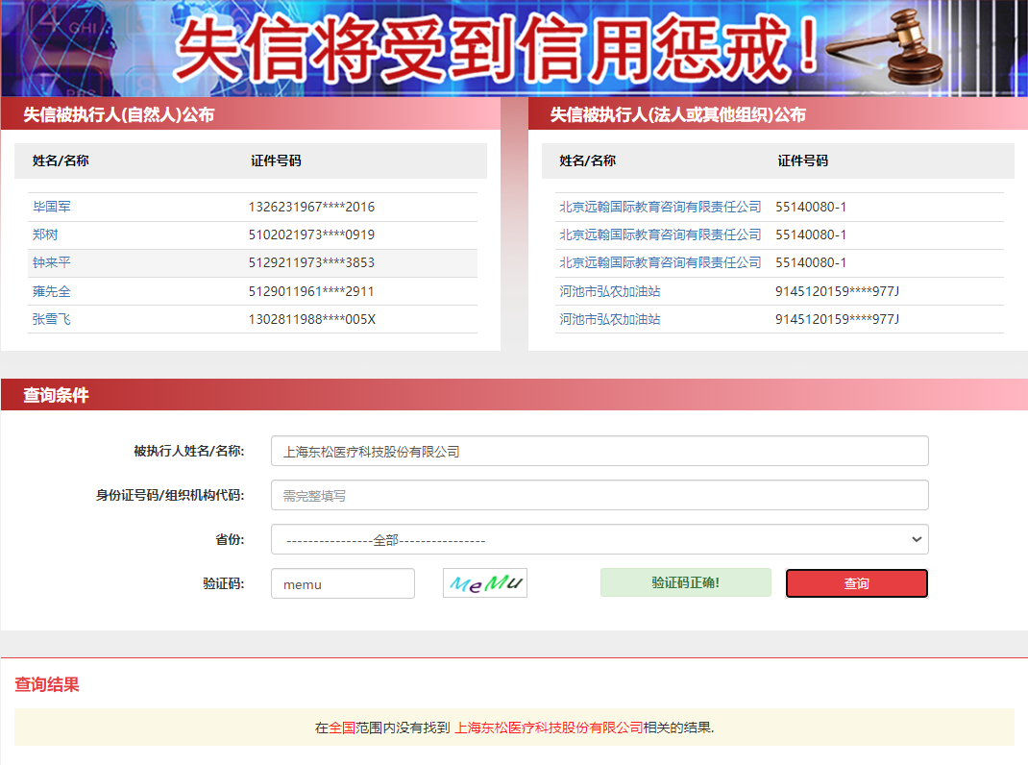
- 投标公司未被“信用中国”（https://www.creditchina.gov.cn/xinyongfuwu/zhongdashuishouweifaanjian/）列入重大税收违法案件当事人名单截图
参考样例如下(请提供投标公司查询结果截图，提供个人版无效）
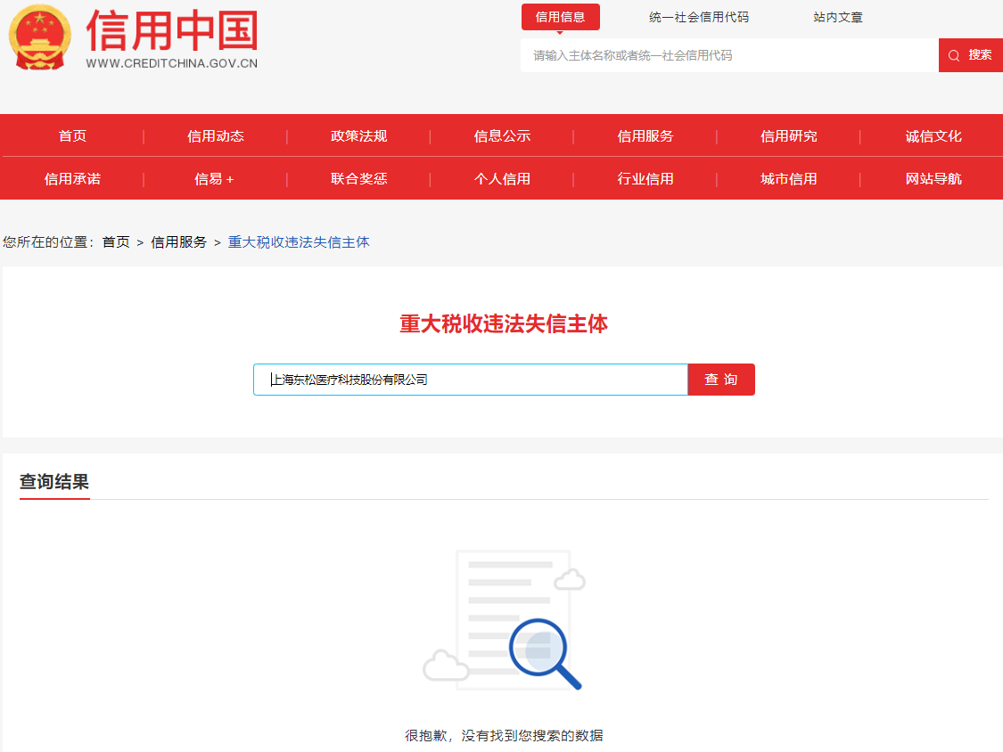

- 投标公司开标截止日前一年内未被“信用中国”网站（https://www.creditchina.gov.cn/xinxigongshi/xinxishuanggongshi/）列入存在行政处罚款200万元（含）人民币以上记录、存在相关“许可证”的行政处罚记录截图
参考样例如下(请提供投标公司查询结果截图，提供个人版无效）
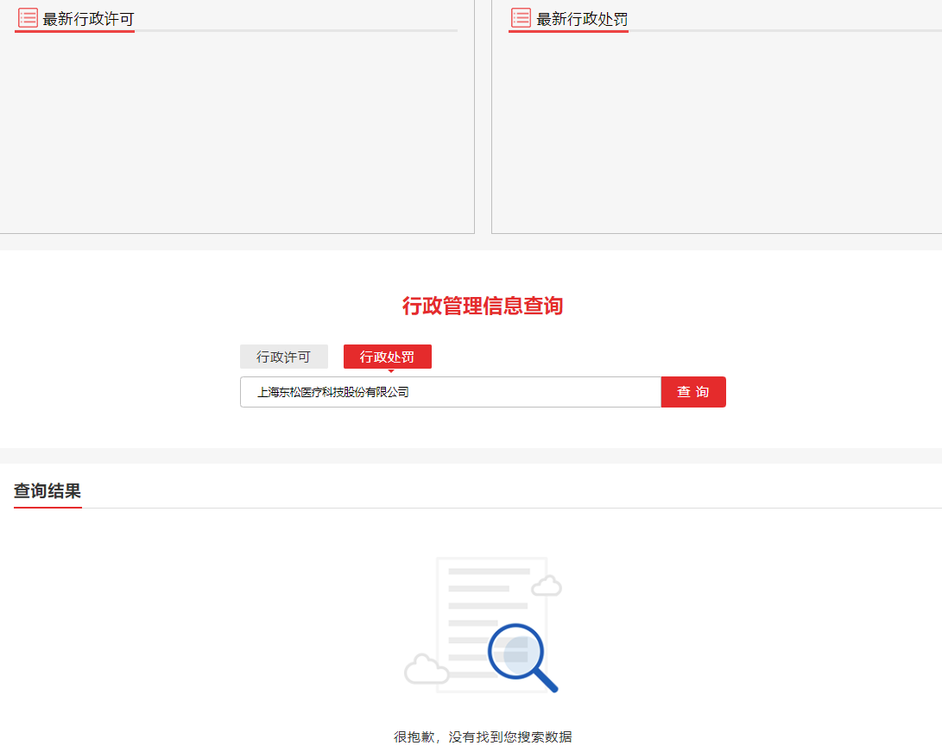

五、技术规格偏离表

技术规格偏离表（格式）

参选人名称：_________________ 遴选编号：_______________ 包件号：

序号 | 遴选文件条目号 | 遴选文件要求 | 参选文件响应内容 | 偏差说明 | 对应参选文件页码

注：
1、参选人应对照遴选文件“第二章 遴选内容及要求”的相关内容，逐条说明所提供货物和服务已对遴选文件的需求做出了实质性的响应，并申明与需求的偏差和例外。
2、如果表格叙述不下，可另附页说明。

参选人代表签字或盖章：
公章：
日期：

六、服务方案（格式自拟）

七、售后服务承诺书（格式自拟）

八、用户名单
用户名单
序号 | 用户名称 | 所属城市 | 数量 | 联系人 | 联系方式
1
2
3
…

九、参选人认为需要补充的其他资料

